Strukturwandel in NRW: igus als Zukunftsunternehmen ausgezeichnet
NRW-Wirtschaftsministerin Mona Neubaur übergibt den Preis „Wirtschaft im Wandel“ in der Kategorie Mittelstand & Konzern

Köln, 31. Oktober 2022 – Digitalisierung, Globalisierung, Corona-Pandemie: Der Wirtschaftsstandort NRW befindet sich in einem Transformationsprozess. Zu den Unternehmen, denen dieser Wandel besonders gut gelingt, zählt igus. Das Kölner Kunststoff-Unternehmen gewann als eines von zwei Unternehmen bei dem Wettbewerb „NRW – Wirtschaft im Wandel“ in der Kategorie „Mittelstand & Konzern“. igus wurde insbesondere für die starke digitale Ausrichtung des Unternehmens ausgezeichnet.

Rauchende Schlote und graue Zechensiedlungen sind längst nicht mehr das, was Nordrhein-Westfalen als Wirtschaftsstandort auszeichnet. Vielmehr sind es moderne Unternehmen, die sich gekonnt dem Strukturwandel anpassen – mit kreativen Unternehmensstrategien, neuen Technologien und der dynamischen Anpassung der Produktionsbedingungen. Die neun herausragendsten Unternehmen, die Herausforderungen wie Digitalisierung und Globalisierung mit neuen Lösungen begegnen und den wirtschaftlichen Transformationsprozess in NRW aktiv mitgestalten, hat die Rheinische Post nun im Rahmen des Wettbewerbs „NRW – Wirtschaft im Wandel“ ausgezeichnet. Übergeben wurde der Preis von NRW-Wirtschaftsministerin Mona Neubaur bei einer feierlichen Preisverleihung im Redaktionsbüro der Rheinischen Post. Bereits zum fünften Mal wurde „Wirtschaft im Wandel“ von der Rheinischen Post, der Initiative „Deutschland – Land der Ideen“ und dem General-Anzeiger Bonn ausgerichtet.

Wenn Stärken verbinden: Familienbetrieb & Zukunftsunternehmen
igus hat in der Kategorie „Mittelstand & Konzern“ als eines von zwei Unternehmen gewonnen. „Wir freuen uns über die Auszeichnung und die Bestärkung der Jury, den zukunftsstarken Wirtschaftsstandort NRW in vorbildlicher Weise zu symbolisieren“, sagt Tobias Vogel, Geschäftsführer Gleitlager & Lineartechnik bei igus, der den Preis entgegennahm. „Der Preis zeigt uns, dass wir frühzeitig die richtigen Weichen in Richtung Digitalisierung und Globalisierung gestellt haben und die Stärken eines dynamischen Familienbetriebes mit den Herausforderungen eines effizienten Zukunftsunternehmens verbinden konnten.“ Überzeugt zeigte sich die Jury mit Vertretern aus Politik, Wirtschaft, Wissenschaft und Gesellschaft unter anderem vom Umgang mit der Corona-Pandemie. In kürzester Zeit hat igus im ersten Lockdown im März 2020 die Arbeit tausender Mitarbeiter der weltweiten Niederlassungen in einem Home-Office-Netz synchronisiert. Kanban-Boards, Sprints, Planung mit Klebezetteln: Erst frisch vor Ort eingeführt, zog das Management nun in den digitalen Raum, mit Planungstools, Boards und Kollaborationsplattformen.

Virtueller Messestand als wichtiger Baustein im digitalen Konzept
Gleichzeitig hat igus den eigenen Messestand für die Hannover Messe 2020 kurzerhand auf dem Firmengelände auf 400 Quadratmeter aufgebaut und diesen mit einem digitalen Zwilling im Internet gespiegelt. Seitdem können Besucher diese igus motion plastics show (IMPS) online besuchen und sich beraten lassen, Videos zu Produkten und Anwendungen ansehen, sich mit Lieblingsprodukten eine individuelle Broschüre als PDF erstellen lassen, an Online-Pressekonferenzen oder Webinaren teilnehmen. „Mit dem Konzept eines real-virtuellen Messestands ist es uns gelungen, unsere motion plastics Produkte trotz der Kontaktbeschränkungen während der gesamten Corona-Pandemie weiterhin ‚erlebbar‘ zu machen. Mehr als 70.500 Kunden haben unseren virtuellen Stand online inzwischen besucht."

Bildunterschrift:
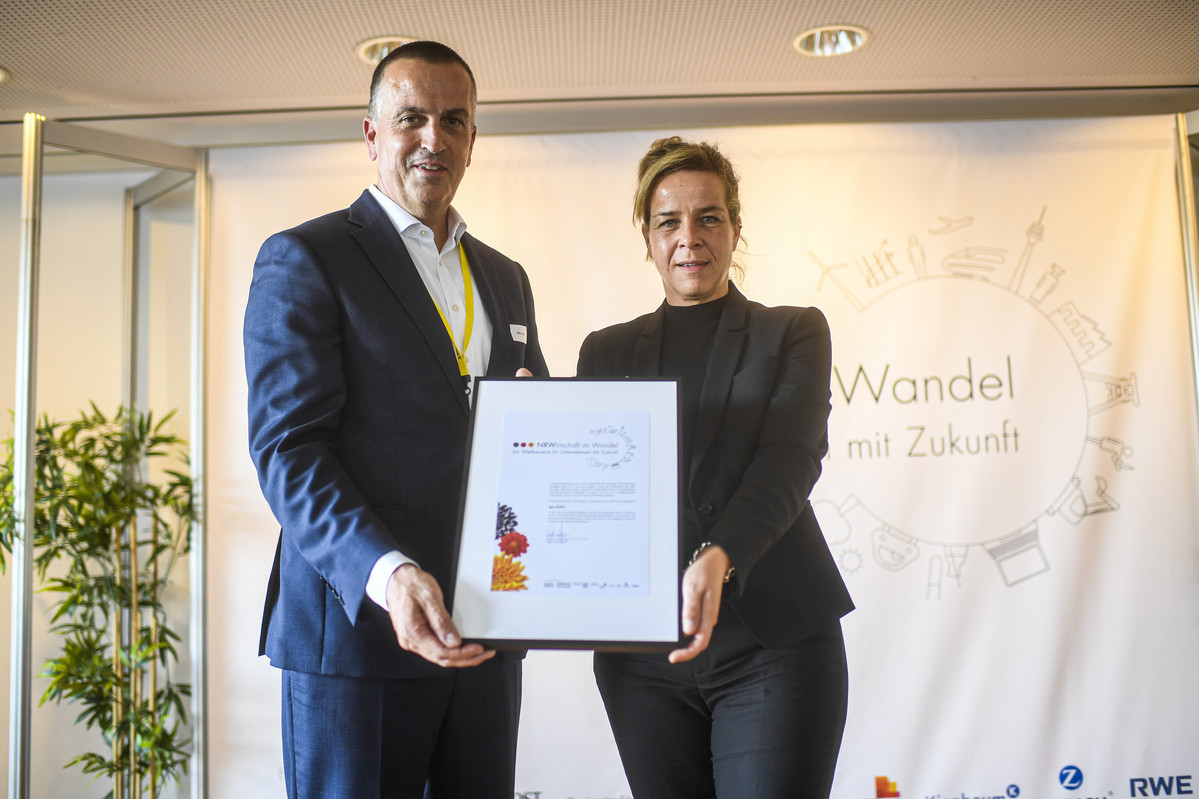
Bild PM6322-1
Mona Neubaur, Ministerin für Wirtschaft, Industrie, Klimaschutz und Energie des Landes Nordrhein-Westfalen, übergibt den Preis „Wirtschaft im Wandel“ in der Kategorie Mittelstand & Konzern an Tobias Vogel, Geschäftsführer Gleitlager & Lineartechnik bei der igus GmbH. (Quelle: Rheinische Post/Andreas Bretz)

ÜBER IGUS:

Die igus GmbH entwickelt und produziert motion plastics. Diese schmierfreien Hochleistungskunststoffe verbessern die Technik und senken Kosten überall dort, wo sich etwas bewegt. Bei Energiezuführungen, hochflexiblen Kabeln, Gleit- und Linearlagern sowie der Gewindetechnik aus Tribopolymeren führt igus weltweit die Märkte an. Das Familienunternehmen mit Sitz in Köln ist in 31 Ländern vertreten und beschäftigt weltweit über 4.500 Mitarbeiter. 2021 erwirtschaftete igus einen Umsatz von 961 Millionen Euro. Die Forschung in den größten Testlabors der Branche produziert laufend Innovationen und mehr Sicherheit für die Anwender. 234.000 Artikel sind ab Lager lieferbar und die Lebensdauer ist online berechenbar. In den letzten Jahren expandierte das Unternehmen auch durch interne Start-ups, zum Beispiel für Kugellager, Robotergetriebe, 3D-Druck, die Plattform RBTX für Low Cost Robotics und intelligente „smart plastics“ für die Industrie 4.0. Zu den wichtigsten Umweltinvestitionen zählen das „chainge“ Programm – das Recycling von gebrauchten e-ketten – und die Beteiligung an einer Firma, die aus Plastikmüll wieder Öl gewinnt.

PRESSEKONTAKTE:  Oliver Cyrus  Leiter Presse & Werbung  igus® GmbH  Spicher Str. 1a  51147 Köln  Tel. 0 22 03 / 96 49-459  ocyrus@igus.net  www.igus.de/presse | Selina Pappers  Managerin Presse & Werbung  igus® GmbH  Spicher Str. 1a  51147 Köln  Tel. 0 22 03 / 96 49-7276  spappers@igus.net  www.igus.de/presse | Anja Görtz-Olscher  Managerin Presse & Werbung  igus® GmbH  Spicher Str. 1a  51147 Köln  Tel. 0 22 03 / 96 49-7153  agoertz@igus.net  www.igus.de/presse

Die Begriffe "igus", “Apiro”, "chainflex", "CFRIP", "conprotect", "CTD", "drygear“, "drylin", "dry-tech", "dryspin", "easy chain", "e-chain", "e-chain systems", "e-ketten", "e-kettensysteme", "e-skin", "e-spool“, "flizz", „ibow“, „igear“, "iglidur", "igubal", „kineKIT“, "manus", "motion plastics", "pikchain", „plastics for longer life“, "readychain", "readycable", „ReBeL“, "speedigus", "triflex", "robolink" und "xiros" sind gesetzlich geschützte Marken in der Bundesrepublik Deutschland und gegebenenfalls auch international.

